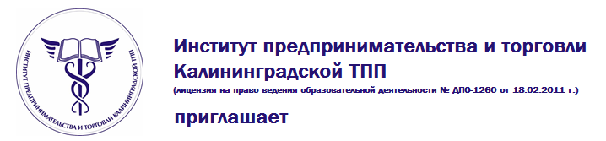

*руководителей и менеджеров, профессиональных консультантов; специалистов кадровых служб и в области управления человеческими ресурсами (HR); педагогов и психологов, медиаторов, специалистов различных служб и для всех тех, кому интересна данная тема*

принять участие в обучении в формате практического семинара по теме:

«**ПРИНЯТИЕ УПРАВЛЕНЧЕСКИХ РЕШЕНИЙ**»

**Формат обучения:** практический семинар

**Даты и время проведения семинара:** 24 сентября 2014 г. с 15-00 до 20-00 по калининградскому времени.

**Формы участия:** В конференц-зале КТПП (г. Калининград, ул. Ватутина, 20 «а»);

**Участники семинара получают именной сертификат установленного образца АНО «Института предпринимательства и торговли Калининградской торгово-промышленной палаты» о повышении квалификации (лицензия на образовательную деятельность № ДПО-1260 от 18 февраля 2011 г.).**

Участие платное.

Заявки на обучение принимаются до 23 сентября 2014 года.

Более подробная информация – в приложении и на сайте Института ([нажмите здесь](http://www.ipt.kaliningrad-cci.ru/)).

Дополнительная информация по телефону Института: +7 (4012) 590-673 (Анкудинова Людмила Дмитриевна).

С уважением,

Анкудинова Людмила Дмитриевна

Ведущий специалист по УМР АНО «Институт предпринимательства и торговли Калининградской ТПП»

[ankudinova@kaliningrad-cci.ru](mailto:ankudinova@kaliningrad-cci.ru)  
i[pt@kaliningrad-cci.ru](mailto:pt@kaliningrad-cci.ru)

тел.: +7 (4012) 590-673

м.т.: +7 911 470 44 22

